Vaja 5.4. Kviz o spremembah, ki se zgodijo zaradi staranja

To je skupina individualnih vaj. V nadaljevanju boš našel 4 vprašanja, ki jih boš zastavil AAWID. V kolikor bo odgovor pravilen, so dosegli 1 točko.

- Kaj bi George moral narediti, da bi se izognil telesnim težavam in bolečini v mišicah?
 | A | Sedeti na kavču in ves dan gledati televizijo.
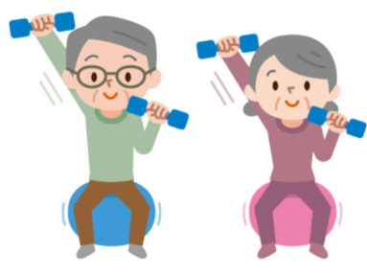 | B | Vsakodnevno hoditi in telovaditi oz. biti telesno aktiven.
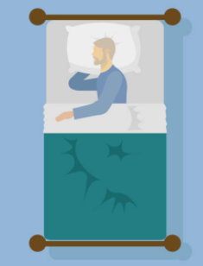 | C | Ležati v postelji.

- Kateri tip hrane bi George moral jesti vsakodnevno, da bi bil zdrav in poln energije?

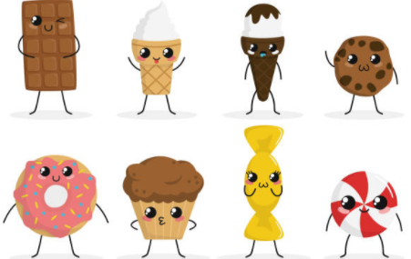 | A | Čokolada in industrijsko pecivo.
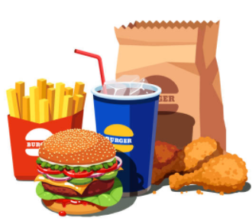 | B | Pica in procesirana/predelana hrana.
 | C | Zelenjava, sadje,  ribe ...
- Zakaj mora George jemati zdravila in so le-ta pomembna za njegovo zdravje?

 | A | Izogniti se bolečinam in težavam z zdravjem v prihodnosti.
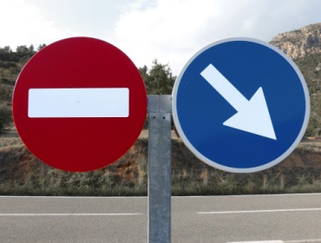 | B | Ker je prisiljen v to dejanje.
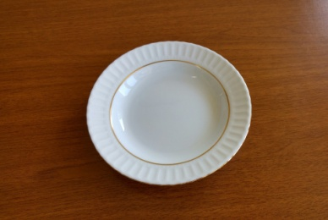 | C | Ker na ta način ne bo več zmožen jesti.

- Kaj bi George moral narediti, da se izogne srčnim, pljučnim ali trebušnim težavam?

 | A | Piti alkohol in kaditi.
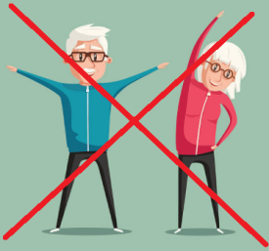 | B | Ne biti telesno aktiven.
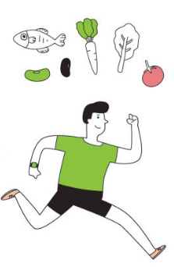 | C | Jesti zdravo in telovaditi vsak dan.

